Zarządzenie nr 44 Regionalnego Dyrektora Ochrony Środowiska w Olsztynie z dnia 12 sierpnia 2019 r.
zmieniające zarządzenie w sprawie wyznaczenia szlaków pieszo-rowerowych oraz wskazania dróg przeznaczonych do ruchu pojazdów i miejsca ich postoju, na obszarze rezerwatu przyrody „Las Warmiński im. prof. Benona Polakowskiego”
Na podstawie art. 15 ust. 1 pkt 15 ustawy z dnia 16 kwietnia 2004 r. o ochronie przyrody (Dz. U. z 2018 r. poz. 1614, 2244 i 2340) zarządza się, co następuje.
§ 1. W zarządzeniu Nr 101 Regionalnego Dyrektora Ochrony Środowiska w Olsztynie
z dnia 28 grudnia 2014 r. w sprawie wyznaczenia szlaków pieszo-rowerowych oraz wskazania dróg przeznaczonych do ruchu pojazdów i miejsca ich postoju na obszarze rezerwatu przyrody „Las Warmiński im. prof. Benona Polakowskiego” załącznik (mapa określająca trasy szlaków oraz dróg i miejsce postoju pojazdów), otrzymuje kształt jak w załączniku do niniejszego Zarządzenia.
§ 2. Pozostałe zapisy zarządzenia pozostają bez zmian.
§ 3. Zarządzenie wchodzi w życie z dniem podpisania.
REGIONALNY DYREKTOR
OCHRONY ŚRODOWISKA
w Olsztynie
Agata Moździerz

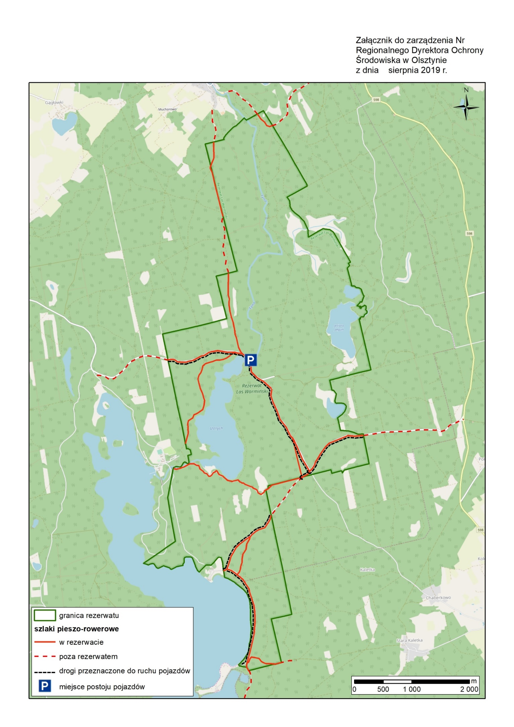Uzasadnienie
Na podstawie delegacji ustawowej zawartej w art. 15 ust. 1 pkt. 21 ustawy z dnia 16 kwietnia 2004 r. o ochronie przyrody (Dz. U. z 2013 r., poz. 1614, ze zm.) Regionalny Dyrektor Ochrony Środowiska w Olsztynie zarządzeniem Nr 101 Regionalnego Dyrektora Ochrony Środowiska w Olsztynie z dnia 28 grudnia 2017 r. wyznaczył szlaki pieszo-rowerowe oraz wskazał drogi przeznaczone do ruchu pojazdów i miejsce ich postoju, na obszarze rezerwatu przyrody „Las Warmiński im. prof. Benona Polakowskiego”.
W dniu 8 lipca 2019 r. do tutejszego organu wpłynęło pismo Nadleśnictwa Olsztyn z prośbą o wyznaczenie szlaku pieszo-rowerowego na odcinku ok 360 metrów przebiegającym prze przedmiotowy rezerwat przyrody, po drodze leśnej w oddziale 215. Odcinek ten wchodzi w skład projektowanej ścieżki pieszo-rowerowej, okalającej od wschodu i południa jezioro Kielarskie w Leśnictwie Zazdrość. Wyznaczenie fragmentu szlaku w rezerwacie przyrody nie wiąże się z powstaniem żadnej infrastruktury, ogranicza się jedynie do zachowania ciągłości projektowanej ścieżki, w sieci istniejących dróg. W opinii tutejszego organu proponowane rozwiązanie jest optymalne i nie wpłynie negatywnie na przedmioty i cel ochrony rezerwatu.
Niniejszym zarządzeniem dokonuje się zatem stosownych zmian w akcie prawnym, o którym mowa powyżej.
REGIONALNY DYREKTOR
OCHRONY ŚRODOWISKA
w Olsztynie
Agata Moździerz

